数据库U4

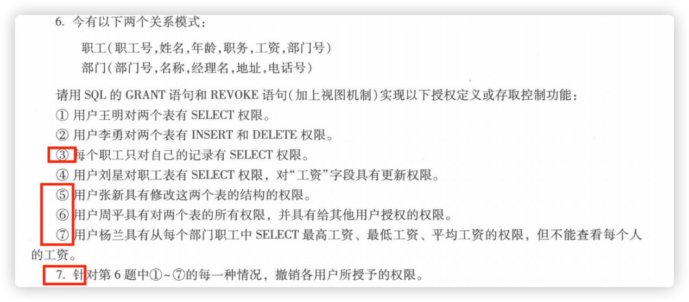
注意：以下所有答案在语法上有不足，缺少TABLE
eg： GRANT SELECT ON TABLE 职工 TO 王明；
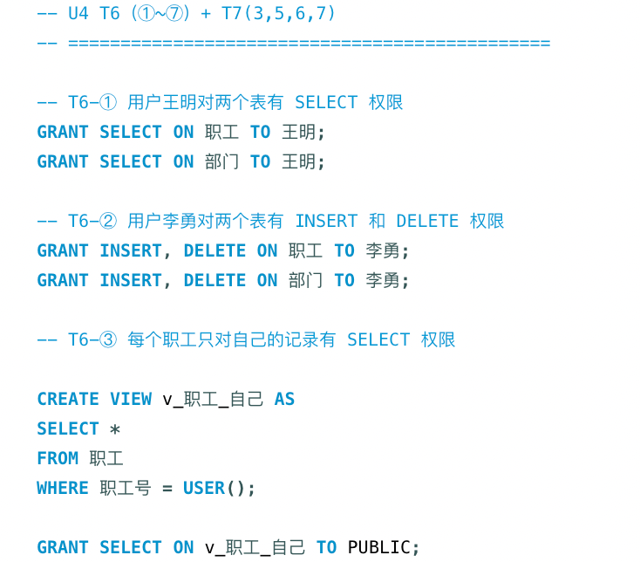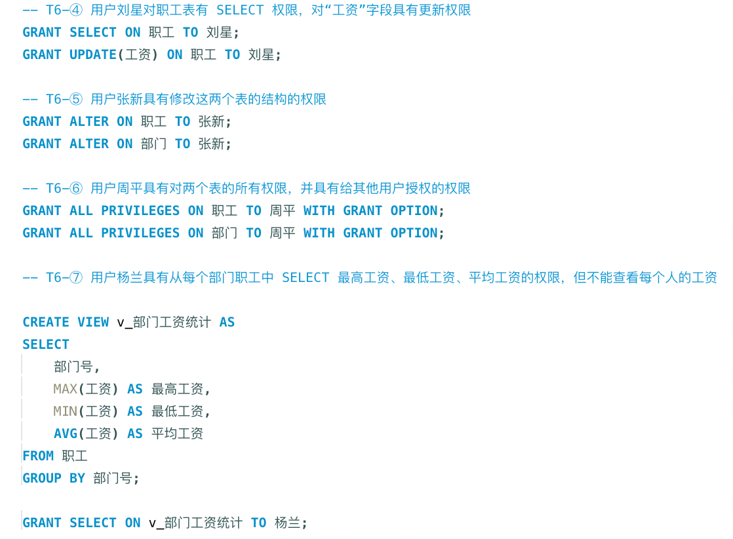

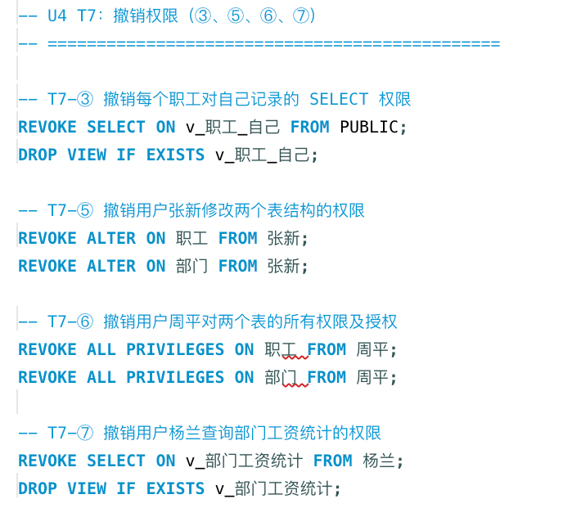

数据库U5
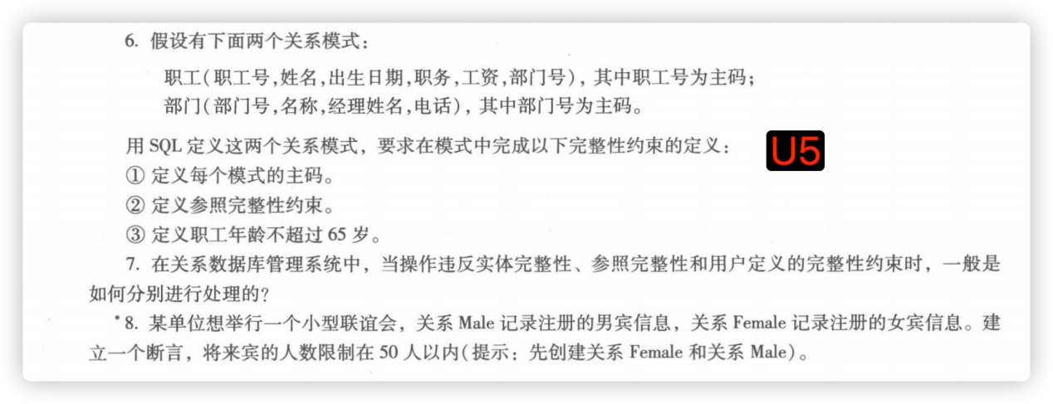

T6
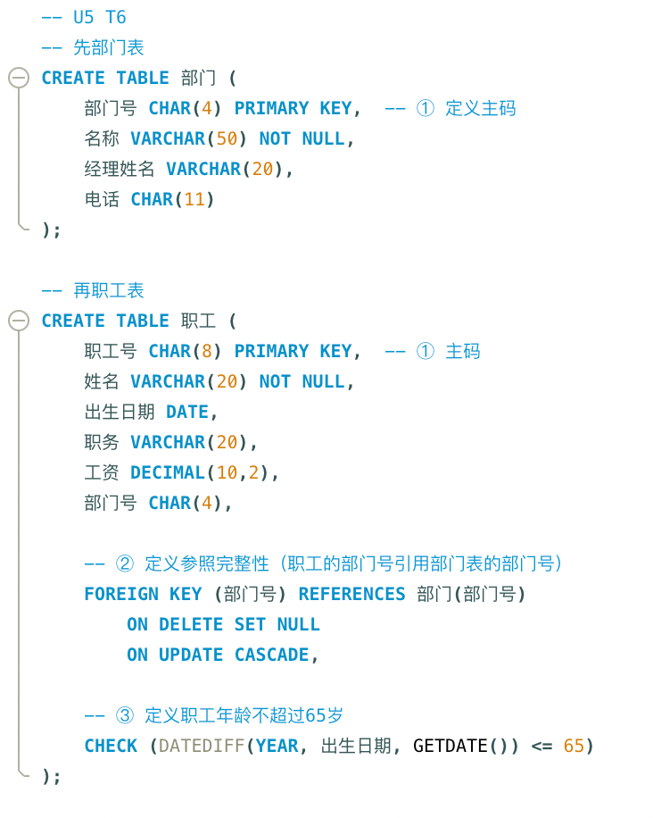
T7
- 实体完整性：
  - 定义：主键不能为 NULL，也不能重复；
  - 违反：DBMS 直接拒绝执行这个操作。

- 参照完整性：
  - 定义：外键的值，要么是被参照表中存在的主键值，要么是 NULL ；
  - 违反有几种标准的处理策略，在定义外键时就可以指定：
    - 拒绝（RESTRICT/NO ACTION）：直接拒绝执行，这是默认行为。比如你要删除一个供应商 S1，但 SPJ 表里还有它的供应记录，数据库会阻止删除。
    - 级联（CASCADE）：同步操作。比如删除 S1，会自动把 SPJ 表里所有 S1 的记录也一起删掉；更新 S1 的编号，会自动更新 SPJ 里对应的编号。
    - 置空（SET NULL）：把外键字段设为 NULL（前提是外键允许为空）。比如删除 S1，SPJ 表里 S1 对应的 SNO 字段会变成 NULL。
    - 置默认值（SET DEFAULT）：把外键字段设为预设的默认值（需要提前定义）。
- 用户定义完整性
  - 定义：自己定义的业务规则；
  - 违反：DBMS直接拒绝执行这个操作。

二、数据库（DBMS）的自动处理方式
违反实体完整性
DBMS 会直接拒绝执行这个操作。
比如：你插入一条主键重复的记录，或者主键是 NULL，数据库会立刻报错，不允许这条数据写入。
违反参照完整性
DBMS
违反用户定义完整性
DBMS 会直接拒绝执行这个操作。
比如你定义了 “零件重量必须大于 0”，但插入了一条重量为负数的记录，数据库会立刻报错，不允许写入。
T8
